Тема. Засоби створення багатопоточних програм.
Мета. Познайомитись із засобами побудови паралельних програм різними мовами програмування.
Теоретичні відомості:
Переважна більшість сучасних версій більшості популярних мов програмування мають засоби для розробки багатопоточних (паралельних) програм. Ці засоби або відразу вбудовані в мову програмування (Java, Ada), або реалізовані за допомогою розширення бібліотеки оточення додатковими класами та/або методами (C++, C#, Pascal та ін). Так, у мові Java базовим для розпаралелювання є клас Thread, нащадки якого можуть виконуватись у окремих потоках.
Аналогічні класи були також додані у мови C++, C#, Pascal. А от у мові програмування Ada для реалізації паралелізму використовуються окремі програмні структури – задачі (task). Класи, схожі за способом організації розпаралелювання із задачами були додані у мову C#. Також у мови програмування C++, C#, Pascal були додані класи, які реалізують семафори, монітори і мютекси та інші засоби та примітиви, що має на меті полегшити розробку паралельних програм цими мовами.

Реалізація завдання лабораторної роботи на мові С#:
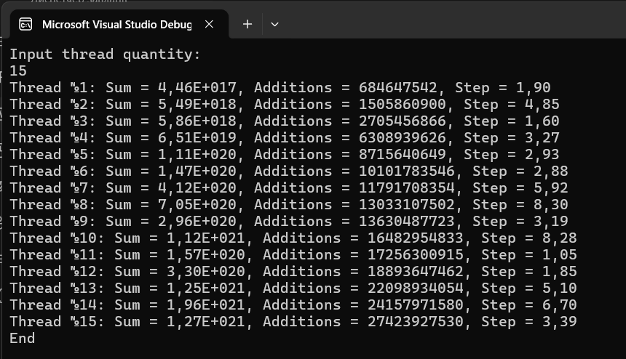
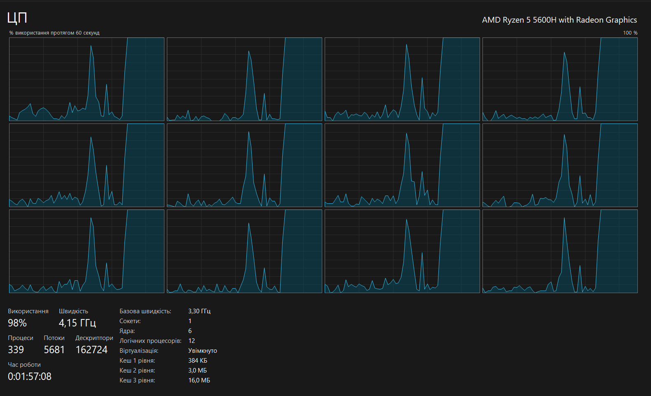

Реалізація завдання лабораторної роботи на мові Java:
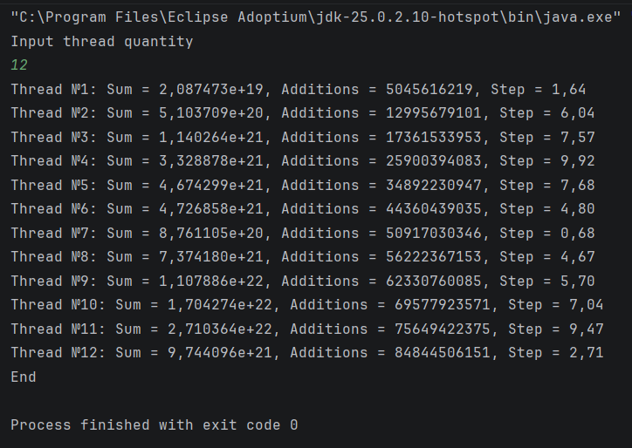
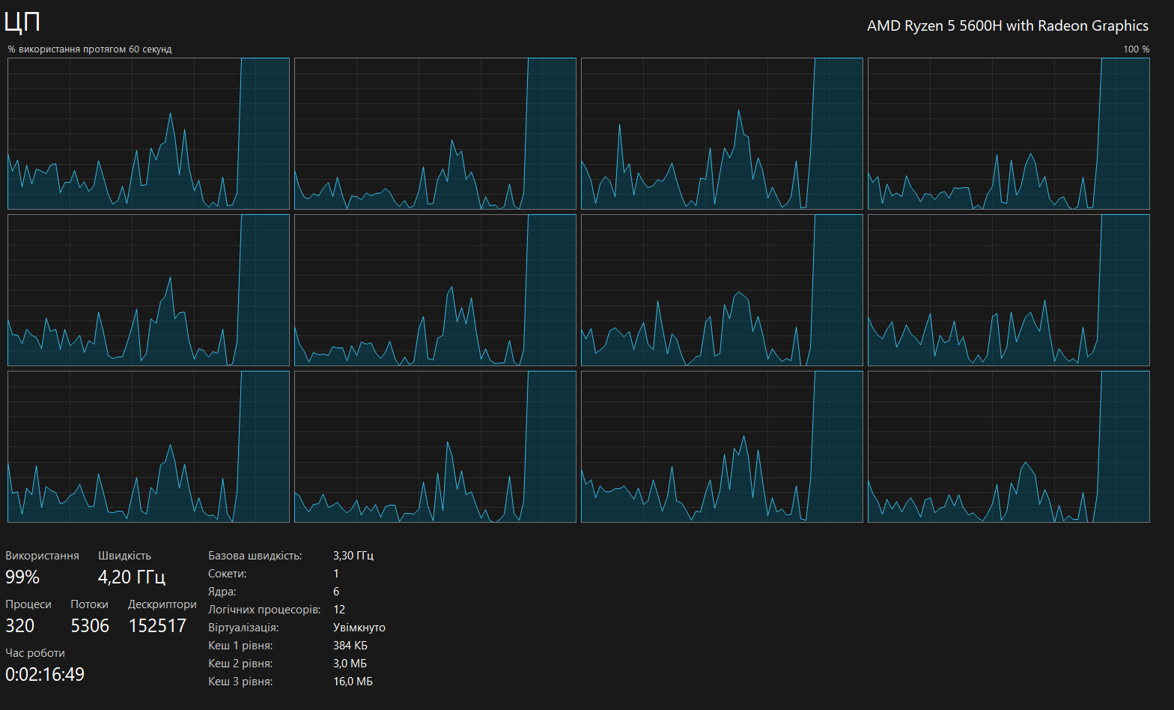

Реалізація завдання лабораторної роботи на мові Ada:
